Республика Башкортостан  Совет сельского поселения Карановский сельсовет муниципального района Миякинский район  452086, Миякинский район, с. Каран-Кункас,  ул. Победы, 22  тел. 834788 3-70-80 | 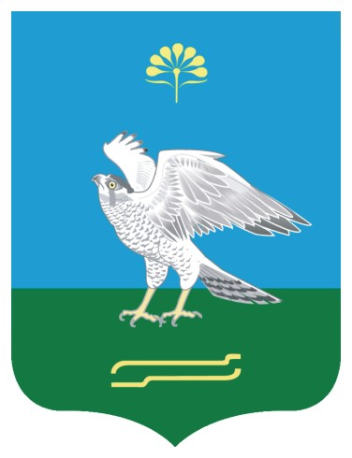 | Баш3ортостан Республикаhы  Ми9к9 районы муниципаль районыны4 3аран ауыл советы ауыл бил9м9hе  Советы  452086, Ми9к9 районы, 3аран-3ун3а6 ауылы, Е4е7 урамы, 22  тел. 834788 3-70-80
РЕШЕНИЕ 3АРАР

О ликвидации несанкционированных свалок ТБО, расположенных на территории сельского поселения

Руководствуясь Уставом сельского поселения Карановский сельсовет муниципального района Миякинский район Республики Башкортостан Совет сельского поселения Карановский сельсовет муниципального района Миякинский район Республики Башкортостан
Р Е Ш И Л:
1. Начать работу по ликвидации несанкционированных свалок ТБО, расположенных на территории сельского поселения согласно приложения.
2. Запросить из республиканского бюджета финансовые средства для ликвидации несанкционированных свалок ТБО.
3. Контроль за исполнением данного решения возложить на постоянную комиссию по земельным вопросам, благоустройству, экологии и предпринимательству.

Глава сельского поселения А.М.Атаджанов

с. Каран-Кункас
16.11.2021г.
№ 99

